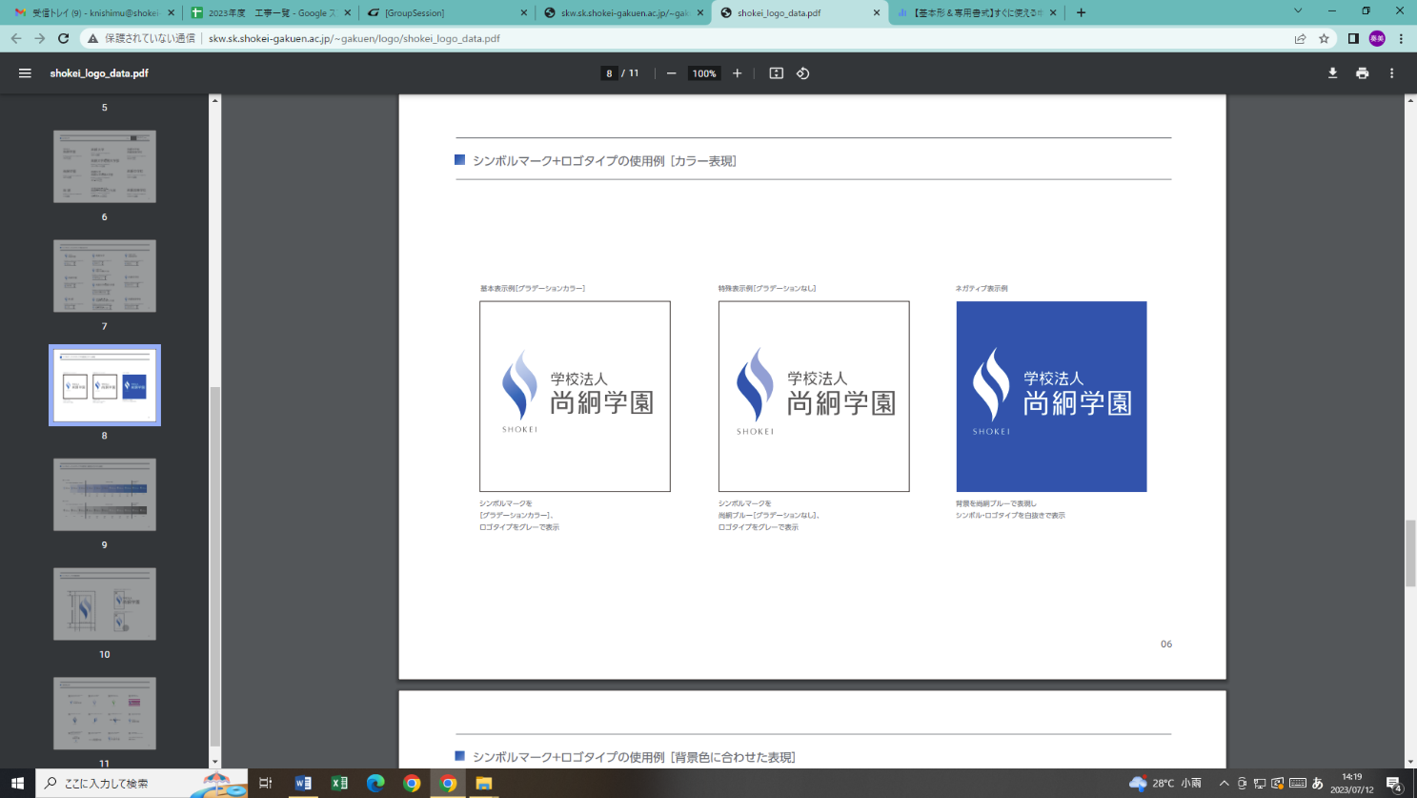

**ひらめき☆ときめきサイエンス**

**～ようこそ大学の研究室へ～KAKENHI**

**参加申込書**

|  |  |
| --- | --- |
| 申込日 | 令和　5年　　　月　　　日 |

■参加希望日

|  |  |
| --- | --- |
| 開催日 | □令和5年11月3日(金・祝)　　□令和5年11月23日（木・祝） |

※ご希望の日程にチェック✓をいれてください。

※申込人数が定員を超えた場合は、申込締切日後に抽選を行います。

■申込者情報

|  |  |  |  |
| --- | --- | --- | --- |
| フリガナ |  | | |
| 氏名 |  | | |
| 高校名・学年 | 高校・　　　　　年 | | |
| 生年月日 | 西暦　　　　　　年　　　　月　　　　日　（満　　　歳） | | |
| 電話番号 |  | E-mail |  |
| フリガナ |  | | |
| 住所 | 〒 | | |

申込締切日：令和5年9月15日(金)

普段、入ることのできない大学の研究室での実験は、　　高校生活の特別な想い出になるのではないでしょうか！

皆様のご参加をお待ちしております。

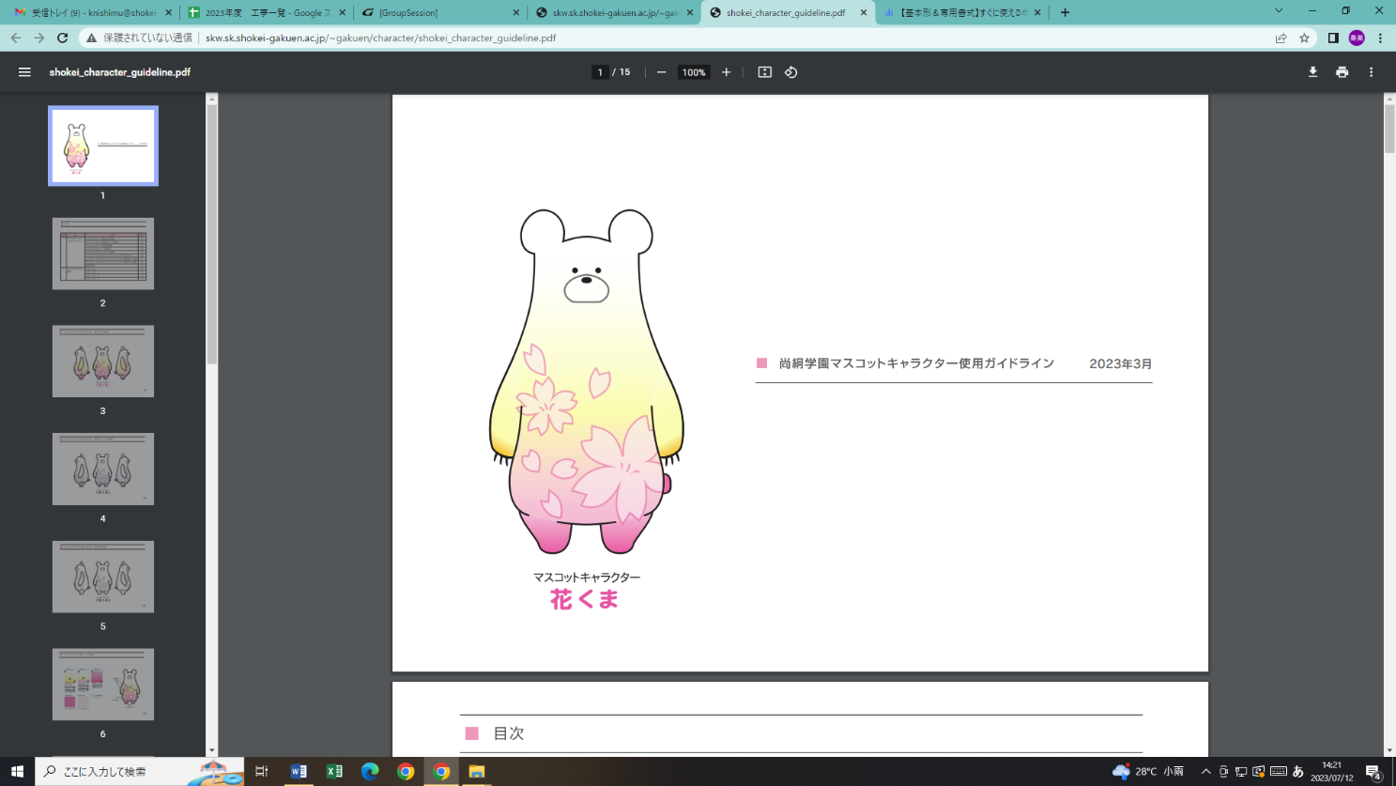

■申込み方法

　申込締切日（令和5年9月15日(金)）までに郵送・メール・FAX・持参のいずれか

の方法で以下のお問い合わせ先へお申し込みください。

■お問い合わせ先

　〒862-8678

　　熊本市中央区九品寺2丁目6-78

　　尚絅大学・尚絅大学短期大学部　庶務会計課　西村

　　TEL：096-362-2011　FAX：096-363-2975

　　MAIL：shomuk@shokei-gakuen.ac.jp